**SESIÓN 8**

Pareja: Victoria Pelayo e Ignacio Rabuñal

Grupo 2102

**DATOS Y RESULTADOS EXPERIMENTALES**

Para el primer ejercicio montamos el circuito 1:

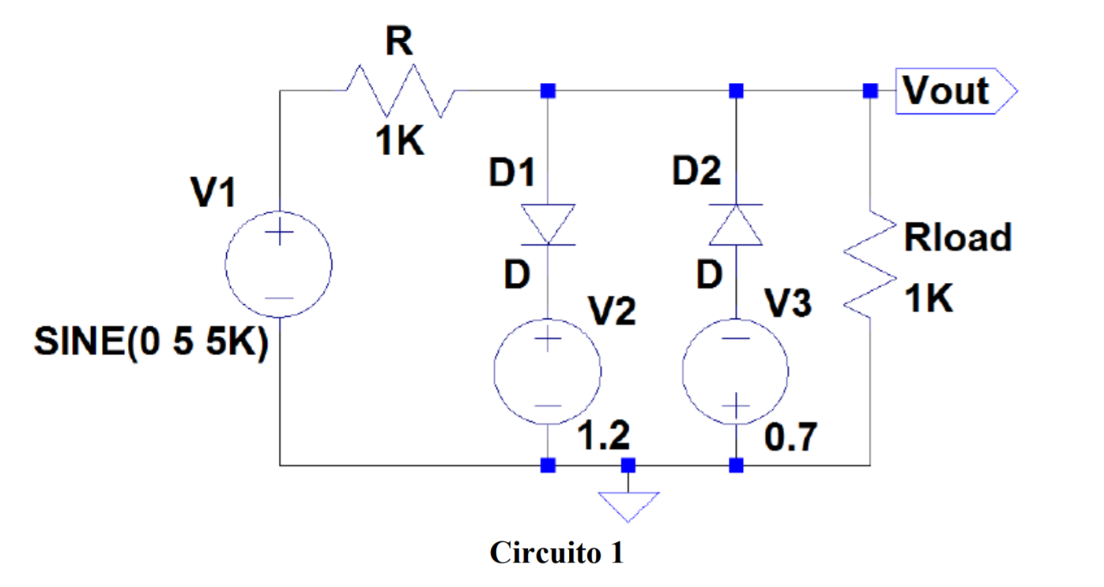

En el primer ejercicio nos piden medir la tensión de salida para caluclar als tensiones umbrales de los diodos.

Medimos con el osciloscopio la tensión de salida y obtenemos:

-Vmáx = 1,84V

-Vmin = -1,52V

Para el segundo ejercicio nos piden montar el circuito 2:

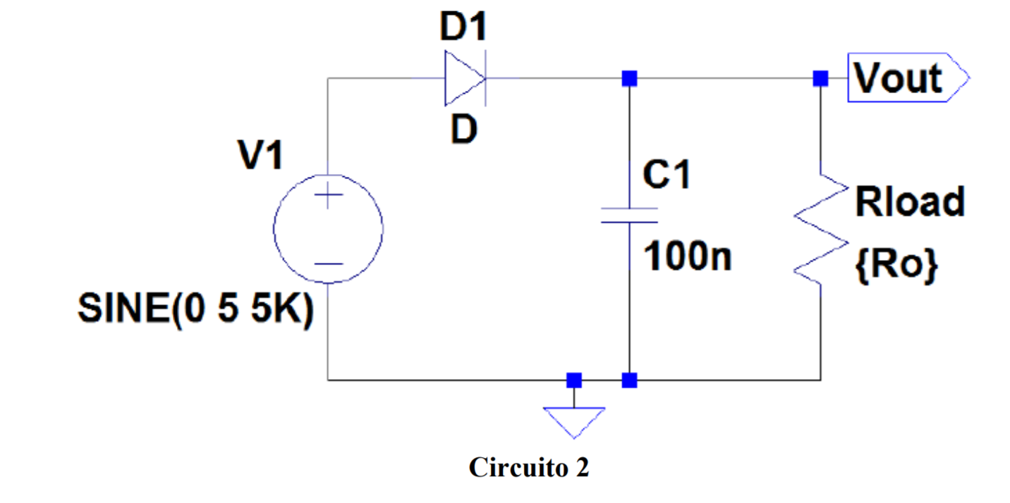

En este ejercicio nos piden medir el valor máximo y mínimo de la señal de salida variando el valor de la resistencia Rload.

|  |  |  |
| --- | --- | --- |
| Rload(ohmios) | Vmáx(V) | Vmin(V) |
| 100 | 2,08 | -0,920 |
| 220 | 2,96 | -0,04 |
| 470 | -0,04 | 3,6 |
| 1000 | 3,56 | 0 |
| 2200 | 3,96 | 0,2 |
| 4700 | 4,2 | 0,92 |
| 10000 | 4,4 | 2 |
| 22000 | 4,48 | 2,96 |

En el último ejercicio nos piden calcular la temperatura de nuestros dedos conectando un diodo Zener con una resistencia de 2200 ohmios y midiendo la tensión de salida.

A temperatura ambiente medimos la tensión de salida y obtenemos 2.999V, cuando colocamos el dedo encima vemos como la tensión empieza a aumentar hasta quedarse en 3.03 V.

Para medirnos la temperatura corporal no utilizamos el dedo porque la temperatura del dedo puede depender de más factores ya que si acabo de tocar algo muy frio o muy caliente puede hacer variar el resultado significativamente.

Por ejemplo en la práctica ninguno de los componentes de la pareja tenía fiebre ni estaba malo luego nuestra temperatura corporal estaría en torno a 36º, sin embargo al colocar el dedo encima del diodo observamos como con uno la tensión aumentaba y con el otro no solo no aumentaba sino que disminuía.